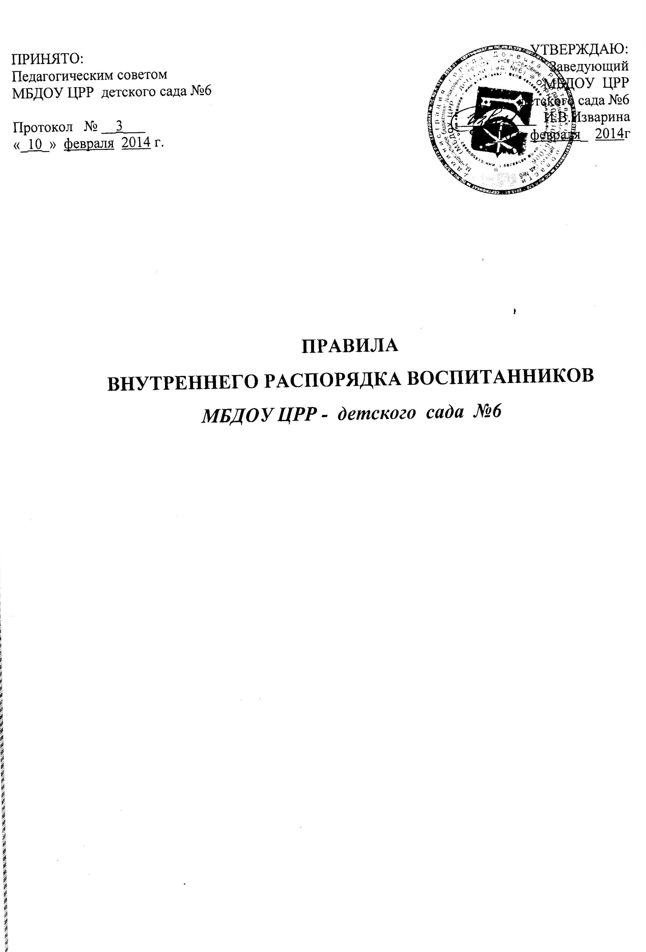
- Общие положения
  - Настоящие Правила внутреннего распорядка воспитанников разработаны в соответствии с Федеральным законом от 29 декабря 2012г. № 273 – ФЗ «Об образовании в Российской Федерации», приказом Минобрнауки Российской Федерации от 30 августа 2013г. № 1014 «Об утверждении порядка организации и осуществления образовательной деятельности по основным общеобразовательным программам и образовательным программам дошкольного образования», постановлением главного государственного санитарного врача РФ от 15 мая 2013г. № 26 «Об утверждении СанПиН 2.4.1.3049-13 «Санитарно – эпидемиологические требования к устройству, содержанию и организации режима работы дошкольных образовательных организаций, Конституцией Российской Федерации, Гражданского кодекса, Семейного кодекса, Уставом МБДОУ.
  - Настоящие Правила регулируют режим МБДОУ образовательного процесса, права и обязанности воспитанников.
  - Настоящие Правила обязательны для исполнения всеми воспитанниками МБДОУ и их родителями (законными представителями), обеспечивающими получение воспитанниками дошкольного образования.
  - Текст настоящих Правил размещается на официальном сайте МБДОУ в сети интернет.

- Режим образовательного процесса
  - Календарный график на каждый учебный год утверждается приказом заведующего МБДОУ.
  - МБДОУ работает в режиме - 5 дневная рабочая неделя, выходные дни - суббота, воскресенье, праздничные дни; максимальная длительность пребывания детей в МБДОУ – 12 часов; ежедневный график работы МБДОУ: с 07.00 до 19.00.
  - Режим дня составляется в строгом соответствии с требованиями «Санитарно эпидемиологических требований к устройству, содержанию и организации режима работы дошкольных образовательных организаций» (СанПиН 2.4.1.3049 – 13), утвержденных постановлением главного государственного санитарного врача РФ от 15 мая 2013г. № 26.
  - Ежедневный утренний прием детей проводится воспитателями и (или) медицинскими работниками, которые опрашивают родителей о состоянии здоровья детей. По показаниям (при наличии катаральных явлений, явлений интоксикации) ребенку проводится термометрия. Выявленные больные дети или дети с подозрением на заболевание в дошкольные образовательные организации не принимаются; заболевших в течение дня детей изолируют от здоровых детей (временно размещают в помещениях медицинского блока) до прихода родителей или их госпитализации в лечебно-профилактическую организацию с информированием родителей. Прием детей, впервые поступающих в дошкольные образовательные организации, осуществляется на основании медицинского заключения. Прием детей в группы начинается с 07.00.
  - После перенесенного заболевания, а также отсутствия более 5 дней (за исключением выходных и праздничных дней) детей принимают в МБДОУ только при наличии справки с указанием диагноза, длительности заболевания, сведений об отсутствии контакта с инфекционными больными.
  - Родители (законные представители) должны помнить, что в соответствии с СанПиН 2.4.1.3049-13 по истечении времени завтрака, оставшаяся пища должна быть ликвидирована.
  - Педагоги проводят беседы и консультации для родителей (законных представителей) о воспитаннике, утром до 08.15 и вечером после 17.00. В другое время педагог находится с детьми, и отвлекать его от воспитательно-образовательного процесса категорически запрещается.
  - Максимальная продолжительность непрерывного бодрствования детей 3 - 7 лет составляет 5,5-6 часов, до 3 лет - в соответствии с медицинскими рекомендациями.
  - Продолжительность ежедневных прогулок составляет 3-4 часа. Продолжительность прогулки определяется МБДОУ в зависимости от климатических условий. При температуре воздуха ниже минус 15 С и скорости ветра более 7 м/с продолжительность прогулки сокращается.
  - Прогулки организуют 2 раза в день: в первую половину дня и во вторую половину дня - после дневного сна или перед уходом детей домой.
  - При организации режима пребывания детей в МБДОУ (группах) более 5 часов организуется прием пищи с интервалом 3-4 часа и дневной сон; при организации режима пребывания детей до 5 часов - организуется однократный прием пищи. Общая продолжительность суточного сна для детей дошкольного возраста 12 - 12,5 часа, из которых 2 - 2,5 часа отводится на дневной сон. Для детей от 1,5 до 3 лет дневной сон организуют однократно продолжительностью не менее 3 часов. Перед сном не рекомендуется проведение подвижных эмоциональных игр, закаливающих процедур. Во время сна детей присутствие воспитателя (или его помощника) в спальне обязательно.
  - На самостоятельную деятельность детей 3-7 лет (игры, подготовка к образовательной деятельности, личная гигиена) в режиме дня должно отводиться не менее 3-4 часов.
  - Для детей раннего возраста от 1,5 до 3 лет длительность непрерывной непосредственно образовательной деятельности не должна превышать 10 мин. Допускается осуществлять образовательную деятельность в первую и во вторую половину дня (по 8-10 минут). Допускается осуществлять образовательную деятельность на игровой площадке во время прогулки.
  - Продолжительность непрерывной непосредственно образовательной деятельности для детей от 3 до 4 лет - не более 15 минут, для детей от 4 до 5 лет - не более 20 минут, для детей от 5 до 6 лет - не более 25 минут, а для детей от 6 до 7 лет - не более 30 минут.
  - Максимально допустимый объем образовательной нагрузки в первой половине дня в младшей и средней группах не превышает 30 и 40 минут соответственно, а в старшей и подготовительной - 45 минут и 1,5 часа соответственно. В середине времени, отведенного на непрерывную образовательную деятельность, проводят физкультурные минутки. Перерывы между периодами непрерывной образовательной деятельности - не менее 10 минут.
  - Образовательная деятельность с детьми старшего дошкольного возраста может осуществляться во второй половине дня после дневного сна. Ее продолжительность должна составлять не более 25 - 30 минут в день. В середине непосредственно образовательной деятельности статического характера проводятся физкультурные минутки.
  - Образовательную деятельность, требующую повышенной познавательной активности и умственного напряжения детей, следует организовывать в первую половину дня. Для профилактики утомления детей рекомендуется проводить физкультурные, музыкальные занятия, ритмику и т.п.
  - С детьми второго и третьего года жизни занятия по физическому развитию основной образовательной программы осуществляют по подгруппам 2 - 3 раза в неделю. С детьми второго года жизни занятия по физическому развитию основной образовательной программы проводят в групповом помещении, с детьми третьего года жизни - в групповом помещении или в физкультурном зале.
  - Занятия по физическому развитию основной образовательной программы для детей в возрасте от 3 до 7 лет организуются не менее 3 раз в неделю. Длительность занятий по физическому развитию зависит от возраста детей и составляет:
- в младшей группе - 15 мин.,
- в средней группе - 20 мин.,
- в старшей группе - 25 мин.,
- в подготовительной группе - 30 мин.
Один раз в неделю для детей 5 - 7 лет следует круглогодично организовывать занятия по физическому развитию детей на открытом воздухе. Их проводят только при отсутствии у детей медицинских противопоказаний и наличии у детей спортивной одежды, соответствующей погодным условиям. В теплое время года при благоприятных метеорологических условиях непосредственно образовательную деятельность по физическому развитию рекомендуется организовывать на открытом воздухе.
  - Режим питания детей по отдельным приемам пищи, в зависимости от их времени пребывания в группе, представлен в таблице.
Время приема пищи | Режим питания детей в дошкольных организациях (группах)
Время приема пищи | 8-10 часов | 11-12 часов | 24 часа
8³⁰-9⁰⁰ | завтрак | завтрак | завтрак
10³⁰-11⁰⁰ (рекомендуемый) | второй завтрак | второй завтрак | второй завтрак
12⁰⁰-13⁰⁰ | обед | обед | обед
15³⁰- 16⁰⁰ | полдник | полдник* | полдник
18³⁰ - 19⁰⁰ | - | ужин | ужин
21 ⁰⁰ | - | - | 2 ужин
*При 12-часовом пребывании возможна организация как отдельного полдника, так и «уплотненного» полдника с включением блюд ужина.

- Права, обязанности и ответственность воспитанников
  - Воспитанники имеют право:
    - на предоставление условий для освоения образовательных программ, с учетом особенностей их психофизического развития и состояния здоровья, в том числе получение социально – педагогической помощи, бесплатной психолого – медико – педагогической коррекции;
    - на уважение человеческого достоинства, защиту от всех форм физического и психического насилия, оскорбления личности, охрану жизни и здоровья;
    - на свободу совести, информации, свободное выражение собственных взглядов и убеждений;
    - на каникулы в сроки, выбранные их родителями (законными представителями);
    - на перевод в другую образовательную организацию, реализующую образовательную программу дошкольного образования, в порядке, предусмотренным федеральным органом исполнительной власти, осуществляющим функции по выработке государственной политики и нормативно – правовому регулированию в сфере образования;
    - на бесплатное пользование учебными пособиями, средствами обучения и воспитания в пределах федеральных государственных образовательных стандартов;
    - на развитие своих творческих способностей и интересов, включая участие в конкурсах, олимпиадах, выставках, физкультурных и спортивных мероприятиях, в том числе в официальных спортивных соревнованиях и других массовых мероприятиях;
    - на поощрение за успехи в образовательной, физкультурной, спортивной, творческой, экспериментальной и инновационной деятельности в соответствии с пунктом 4.1. настоящих Правил.
  - Воспитанники обязаны:
    - добросовестно осваивать образовательную программу, выполнять задания, данные педагогическими работниками в рамках образовательной программы;
    - выполнять требования настоящих Правил и иных локальных нормативных актов МБДОУ по вопросам организации и осуществления образовательной деятельности;
    - заботиться о сохранении и укреплении своего здоровья, стремиться к нравственному, духовному и физическому развитию и самосовершенствованию;
    - немедленно информировать педагогического работника, ответственного за осуществление мероприятия, о каждом несчастном случае, произошедшим с ними или очевидцами которого они стали;
    - уважать честь и достоинство других воспитанников и работников МБДОУ, не создавать препятствий для получения образования другими воспитанниками;
    - бережно относиться к имуществу МБДОУ;
    - соблюдать режим образовательного процесса, принятый в МБДОУ;
    - находиться в МБДОУ только в сменной обуви, иметь приятный и ухоженный внешний вид. На занятиях по физическому развитию, а также музыкальных занятиях присутствовать только в специальной одежде и обуви.
  - Воспитанникам запрещается:
    - приносить, передавать, использовать в МБДОУ и на его территории опасные игрушки (предметы) – спички, зажигалки, колющие и режущие предметы, сигареты, пиротехнические изделия, булавки, монеты, гвозди, таблетки и т.д., способные причинить вред здоровью участников образовательного процесса;
    - приносить, передавать использовать любые предметы и вещества, могущие привести к взрывам, возгораниям и отравлению;
    - иметь неряшливый и вызывающий внешний вид;
    - применять физическую силу в отношении других воспитанников, работников МБДОУ и иных лиц;
    - портить имущество других воспитанников, МБДОУ и его работников;
    - приходить в группу после перенесенного заболевания, а также приходить после отсутствия в МБДОУ более 5 дней (за исключением выходных и праздничных дней) без справки с указанием диагноза, длительности заболевания, сведений об отсутствии контакта с инфекционными больными;
    - самостоятельно воспитанникам (без разрешения воспитателя и сопровождающего взрослого) уходить из детского сада и с его территории.

- Поощрения и меры дисциплинарного воздействия
  - За образцовое выполнение своих обязанностей, безупречное поведение, достижения на олимпиадах, конкурсах, смотрах и за другие достижения в образовательной деятельности к воспитанникам МБДОУ могут быть применены следующие виды поощрений:
- объявление благодарности воспитаннику;
- направление благодарственного письма родителям (законным представителям) воспитанника;
- награждение почетной грамотой или дипломом;
- награждение ценным подарком.
  - Процедура применения поощрений:
    - Объявление благодарности воспитаннику, объявление законным представителям воспитанника, направление благодарственного письма по месту работы законных представителей воспитанника могут применять все педагогические работники МБДОУ при проявлении воспитанником активности с положительным результатом.
    - Награждение почетной грамотой (дипломом) может осуществляться администрацией МБДОУ по представлению педагога МБДОУ и (или) иного педагогического работника МБДОУ за особые успехи, достигнутые воспитанником в образовательном процессе.
    - Награждение ценным подарком осуществляется за счет дополнительных финансовых средств по предоставлению педагогических работников на основании приказа заведующего МБДОУ за особые успехи, достигнутые на уровне муниципального образования, субъекта РФ.
  - За нарушение настоящих Правил и иных локальных нормативных актов МБДОУ к воспитанникам могут быть применены следующие меры дисциплинарного воздействия:
- устное замечание;
- сообщение о нарушениях дисциплины родителям (законным представителям);
- предъявление законным представителям воспитанника иска о возмещении ущерба;
  - Меры дисциплинарного воздействия представляют собой действия администрации МБДОУ, его педагогических работников, направленные на разъяснение недопустимости нарушения правил поведения в МБДОУ, осознание воспитанником пагубности совершенных им действий, воспитание личных качеств воспитанника, добросовестно относящегося к соблюдению дисциплины и обучению.
- Защита прав воспитанников.
  - В целях защиты прав воспитанников их родители (законные представители) самостоятельно или через своих представителей вправе:
- направлять в органы управления МБДОУ обращения о нарушении и (или) ущемлении его работниками прав, свобод и социальных гарантий воспитанников;
- обращаться в комиссию по урегулированию споров между участниками образовательных отношений;
- использовать на запрещенные законодательством РФ иные способы защиты прав и законных интересов.

